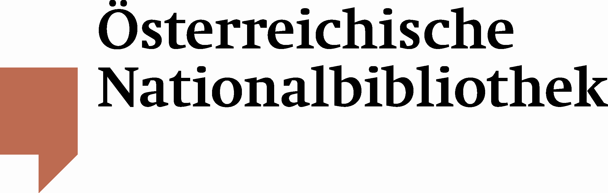

Österreichische Nationalbibliothek auf der Buch Wien Messe 2010
Utl.: Faszinierende Einblicke in die größte Bibliothek des Landes, Schauspieler und Kinderbuchautor Erich Schleyer im Kiddies Talk und ein Gewinnspiel mit attraktiven Preisen warten am Stand der Österreichischen Nationalbibliothek

Auch in diesem Jahr nimmt die Österreichische Nationalbibliothek mit einem großen Multi-Media-Messestand und einem abwechslungsreichen Programm an der Buch Wien Messe 2010 teil. Erich Schleyer, Dreh- und Kinderbuchautor sowie Moderator und Schauspieler diskutiert mit SchülerInnen über die Erwartungen und Wünsche von Kindern an Kulturvermittlungsinitiativen und präsentiert das erfolgreiche Kinder- und Jugendprogramm der Österreichischen Nationalbibliothek „Wissenswelten“.
Darüber hinaus werden faszinierende Einblicke hinter die Kulissen der größten Bibliothek des Landes gewährt. InformationsexpertInnen werden vor Ort sein um das vielfältige Angebot der Österreichischen Nationalbibliothek mit Digitalem Lesesaal und Webarchiv Austria vorzustellen. Präsentationen zu den verschiedensten Themengebieten zeigen, wie abwechslungsreich und spannend eine Bibliothek sein kann. Diskussionen und Gespräche mit FachexpertInnen am Messestand öffnen den Weg zu den umfangreichen Spezialsammlungen, den Lesesälen und den Museen.
BesucherInnen der Messe können bei einem Gewinnspiel täglich attraktive Preise gewinnen, als Hauptpreise winken ein Apple iPad und ein Wochenende in einem österreichischen Bibliotel.

Schwerpunkt Jugend
Die Österreichische Nationalbibliothek präsentiert ihr seit einem Jahr bestehendes erfolgreiches Programm Wissenswelten für Schulklassen. Im Zuge dessen wird am Donnerstag, 18.11. von 10 bis 11 Uhr Erich Schleyer den Messestand der Österreichischen Nationalbibliothek besuchen und am Freitag, 19.11. von 10 bis 11 Uhr mit Kindern über deren Vorstellungen und Bedürfnisse im Bereich der Museumspädagogik diskutieren.

Gewinnspiel
Als Hauptpreis des Gewinnspiels winkt ein Wochenende für 2 Personen in einem der zahlreichen österreichischen Bibliotels sowie ein Apple iPad 3G 16GB, gesponsert von der Firma EXACON-IT. Bibliotels ermöglichen es BuchliebhaberInnen, Lesebegeisterten und allen, die es noch werden wollen, die perfekte Symbiose von Reisen und Lesen zu erleben. Das Apple iPad gilt als „magisches und revolutionäres“ Gerät zugleich. Mit dem stylishen Modell ist man für eine Reise auf dem Datenhighway bestens gerüstet. Des Weiteren gibt es täglich Eintrittsgutscheine und Tickets für Sonderführungen in den Museen der Österreichischen Nationalbibliothek zu gewinnen
(Verlosung der Hauptpreise am Sonntag, 21.11. um 15 Uhr durch Generaldirektorin
Dr. Johanna Rachinger).

Sponsoren
Die Hauptpreise wurden gesponsert von der Firma EXACON-IT und den Bibliotels Österreich.
www.exacon.at/exawebpage
www.bibliotels.com

Für Rückfragen:
Mag. Elena Sonnleitner
Österreichische Nationalbibliothek
Leiterin der Abteilung für Öffentlichkeitsarbeit
Tel. (+43 1) 534 10-270
Mobil: +43 (0) 664 20 12 718
elena.sonnleitner@onb.ac.at
www.onb.ac.at

